**Activités régulières 2018-2019**

**OUVERTES À TOUS**

**du 10 septembre au 17 mai.**

**Relâche des fêtes**

**du 14 décembre au 7 janvier.**

**Repas mensuels du club**

**18 Septembre :** Dîner de bienvenue

**23 Octobre :** Dîner d’Hallowen

**(**On se déguise)

**13 Novembre :** Soupe et dessert de

l’amitié

Conférence : Service

Canada à 10h30

**1er Décembre** : Souper de Noël au

Gymnase à 18h00

**15 Janvier** : Spécial Nouvel An à 14h

Souper à 17h30

**12 Février** : Dîner de la St-Valentin

(on porte du rouge ou

du rose)

**26 Mars** : Dîner à la Cabane à sucre

Danse 10h30  
**23 Avril** : Souper et assemblée

Générale

**14 Mai** : Dîner de la fête des

mères et des pères

Heures des dîners 12h00 et soupers 17h30

**Responsables** : membres du conseil

d’administration

**Club de marche**

Lundi de 9h30 à 10h30

Point de rencontre au Vieux Collège

Le 3ième lundi hors St-Jacques

**Responsables :** Ninon-Rose Gagné

Francine Jetté

**Séances d’exercices physiques**

 Viens Bouger!

Lundi de 9h30 à 10h30

**Responsable** : Janette Léveillé

**Jeux d’habileté : dards, pétanque atout, autres**

Lundi de 19h00 à 21h00 (début 10 sept.)

**Responsables** : Richard Boucher

Alfred Desjardins

**Billard**

[](https://www.google.ca/url?sa=i&rct=j&q=&esrc=s&source=images&cd=&cad=rja&uact=8&ved=&url=http://www.billard.org/jeu-8.html&psig=AOvVaw2_xIXvi5z920v5YHhD87td&ust=1528513106494401)Lundi soir et Mardi après-midi

**Responsables** : Gilles Vallières

Richard Boucher

**Quilles au Salon Baby**

[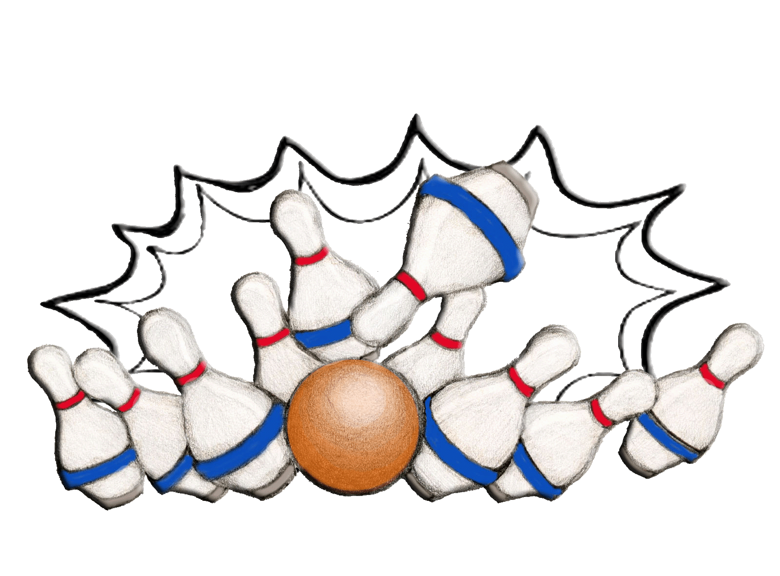](https://www.google.ca/url?sa=i&rct=j&q=&esrc=s&source=images&cd=&cad=rja&uact=8&ved=2ahUKEwjZpKyxi8PbAhWH3oMKHY0ECz8QjRx6BAgBEAU&url=http://quillesplacesteustache.com/&psig=AOvVaw003k7aD3IfWHKPNiadgam2&ust=1528513467409757)Lundi à 13h30 (Début 27 août)

**Responsables** : Roger Champagne

Lise Henrichon

Yvon Bourgeois

**Jeux de cartes, bingo, jeux de société**

Mardi de 13h00 à 16h00

**Responsables** : Alfred Desjardins

Richard Boucher

**Viactive**

Séances d’exercices physiques variées et adaptées pour les 50 ans et plus (gratuit)

[](https://www.google.ca/url?sa=i&rct=j&q=&esrc=s&source=images&cd=&cad=rja&uact=8&ved=2ahUKEwj39rmr3szbAhUKnFkKHUGeCP8QjRx6BAgBEAU&url=http://club.fadoq.ca/L019&psig=AOvVaw05Z4kaA2Qc1VsliPu8-Nhz&ust=1528845197040869)Mercredi  de 9h15 à 10h30

**Responsables**: Rita Brisson

Fernande Champagne

Gilles Vallières

**Cours de mémoire**

Mercredi de 13h30 à 15h30 (début 12 sept.)

**Responsable** : Rita Brisson

**Ateliers d’artisanat**

Peinture, tricot, couture, bricolage, etc.

Jeudi de 9h00 à 14h30, Début : 20 septembre

**Responsables** : Rita Brisson

Rita L. Coderre

Jacynthe Cyr

**Cours de danse en ligne**

Pour intermédiaires : jeudi de 19h30 à 21h00

Pratiques : mardi à 10h00 à 11h00

Début : session automne 13 septembre

session hiver 24 janvier

Prix à déterminer

**Responsable** : Fernande Champagne

**Soirées de danse**

Vendredi à 19h00

28 septembre, 26 octobre, 23novembre

1er et 28 février, 26 avril, 24 mai

Mardi 26 mars : Cabane à sucre

**Responsable** : Fernande Champagne

Denise Beaudoin

**Chant chorale**

Vendredi de 9h00 à 11h00

Dirigé par Louise Baril

**Responsable** : Rita Brisson

**Whist militaire**

Vendredi à 19h00 (Début 7 sept. au 26 avril)

[](https://www.google.ca/url?sa=i&rct=j&q=&esrc=s&source=images&cd=&cad=rja&uact=8&ved=2ahUKEwissKeHh7PcAhWDVt8KHaZrBfkQjRx6BAgBEAU&url=http://eurekaweb.fr/wp/cartes-1392/&psig=AOvVaw1nobBkQlaRM4xHgtK50MjT&ust=1532360772443912)Semaine 1 : St-Jacques

Semaine 2 : St-Alexis

Semaine 3 : Ste-Marie-Salomé

Semaine 4 : St-Liguori

**Responsables** : Richard Boucher

Rita L. Coderre

**Cours d’ordinateur et de tablette**

Selon la demande

**Responsable** : Denise Beaudoin

**Anniversaires**

Rita L. Coderre Liette Robert

Lucette Gaudet Renée Pauzé

Georgette Vendette Lise Thériault

Thérèse Robichaud Lise Marchand

**ACTIVITÉS SPÉCIALES**

**SORTIES ET VOYAGES** :

Casino de Montréal : octobre

Voyage à l’Oratoire St-Joseph : 11 mars

Voyage d’un jour : à déterminer

Voyage d’une semaine à l’été : en Gaspésie date à déterminer

Spectacle Martin Fontaine au Mirage avec dîner : 21 novembre

[](https://www.google.ca/url?sa=i&rct=j&q=&esrc=s&source=images&cd=&cad=rja&uact=8&ved=2ahUKEwj3qbaOtsrbAhUhwYMKHZ14CesQjRx6BAgBEAU&url=https://www.busradar.fr/blog/voyage-bus-europe/&psig=AOvVaw3xgRp58mj2Y0kzsPGq2-N0&ust=1528765264280336)Théâtre Hector Charland, « Un souper d’adieu » : 27 juillet à 15h

**Responsables** : Denise Beaudoin

Jacynthe Paradis

**JEUX PROVINCIAUX FADOQ :**

12 et 13 septembre à St-Jérôme

**JOURNÉE DES AINÉS :**

Mardi le 2 octobre au Buffet des Continents

Dîner contre contribution volontaire

Autobus gratuit

**JOURNÉE SANTÉ :**

Vendredi le 2 novembre au Château Joliette

25,00$ Dîner et conférence

**SALON DES ARTISANS :**

Samedi et dimanche le 3 et 4 novembre 2018

Au gymnase de l’école St-Louis-de-France

De 10h00 à 17h00

**Responsables** : Rita Brisson

Rita L. Coderre

Jacynthe Cyr

**QUILLETHON :**

19 janvier à 14h00 au Salon Baby

Suivi d’un souper au Vieux Collège à 17h30

**[](https://www.google.ca/url?sa=i&rct=j&q=&esrc=s&source=images&cd=&cad=rja&uact=8&ved=2ahUKEwjO6P-kqsrbAhWK8YMKHTfADMkQjRx6BAgBEAU&url=https://fr-ca.facebook.com/fadoqlacadie/&psig=AOvVaw0L1l65dTNv6QdvyzaaBo3q&ust=1528762153441024)SUPER BINGO :**

6 février à 19h30

**Relations publiques**

**Responsable** : Jacynthe Paradis

[](https://www.google.ca/url?sa=i&rct=j&q=&esrc=s&source=images&cd=&cad=rja&uact=8&ved=2ahUKEwiHm9HVscrbAhVG_IMKHStqCS4QjRx6BAgBEAU&url=http://www.aloemagazine.com/besoin-personne-agee-alimentation/&psig=AOvVaw0C-FWz3CBrkHu8P48m3z2p&ust=1528763986257450)



**Courriel :** [**fadoqstjacques@outlook.com**](mailto:fadoqstjacques@outlook.com)

**Impression**

Municipalité de Saint-Jacques

**Conception graphique**

Jacynthe Paradis

**V osIMPORTANT an**

**REJOINDRE LES MEMBRES DU**

**CONSEIL D’ADMINISTRATION**

**POUR :**

**\*PAYER LES CARTES DE MEMBRES**

**\*DONNER VOS NOMS ET PAYER LES**

**ACTIVITÉS, LES SORTIES ET LES**

**DÎNERSill**



**TÉLÉPHONEZ AU 450 839-3051 ET PRÉSENTEZ-VOUS AU LOCAL AUX HEURES DES ACTIVITÉS RÉGULIÈRES.**

**Marche**

**Programmation   
2018-2019**

**Fadoq de l’Amitié Saint-Jacques**

**50, rue Saint-Jacques  
450 839-3051**

**Denise Beaudoin 839-2132**

**Richard Boucher 839-3522**

**Rita Brisson 839-6816**

**Alfred Desjardins 839-3931**

**Lise Lafontaine 839-6751**

**Janette Léveillé 916-6532**

**Jacynthe Paradis 839-9416**

**Conseil d’administration**